0번)
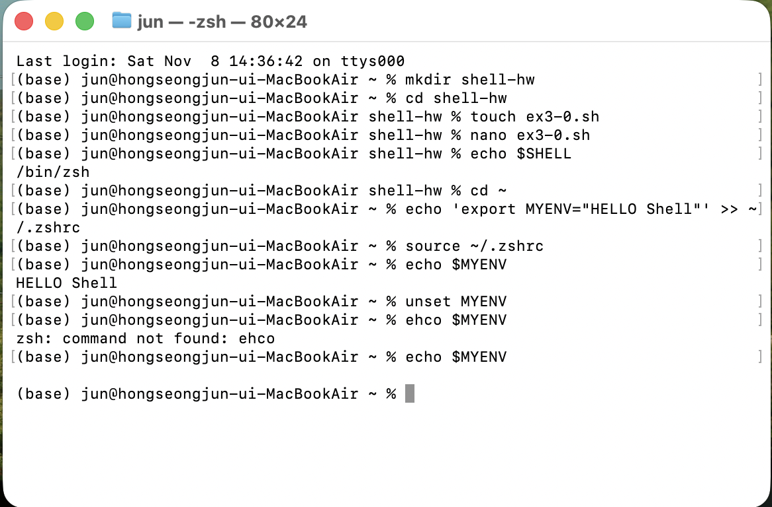
사용한 명령어는 전부 캡쳐에 있다.
1번)
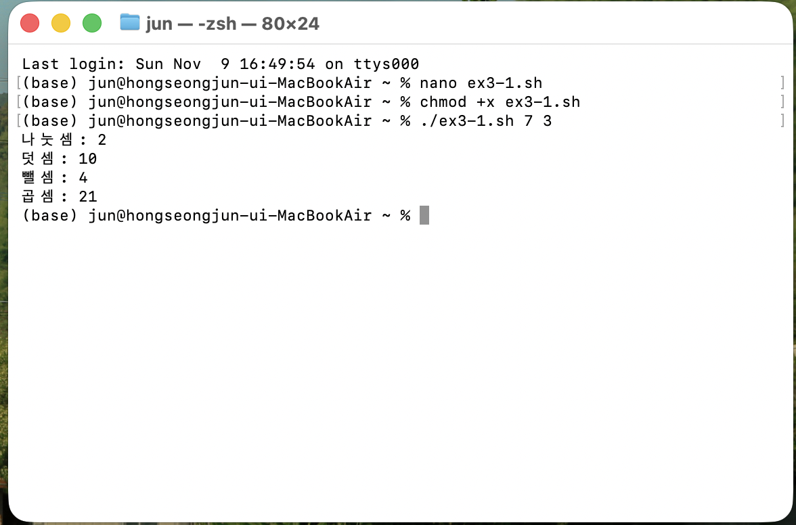
nano에서 짠 코드는 아래와 같다.
#!/bin/bash

num1=$1
num2=$2

if [ -z "$num1" ] || [ -z "$num2" ]; then
echo "사용법: ./ex3-1.sh 숫자1 숫자2"
exit 1
fi

sum=$((num1 + num2))
diff=$((num1 - num2))
prod=$((num1 * num2))

if [ "$num2" -eq 0 ]; then
echo "0으로는 나눌 수 없다!"
else
div=$((num1 / num2))
echo "나눗셈: $div"
fi

echo "덧셈: $sum"
echo "뺄셈: $diff"
echo "곱셈: $prod"
2번)
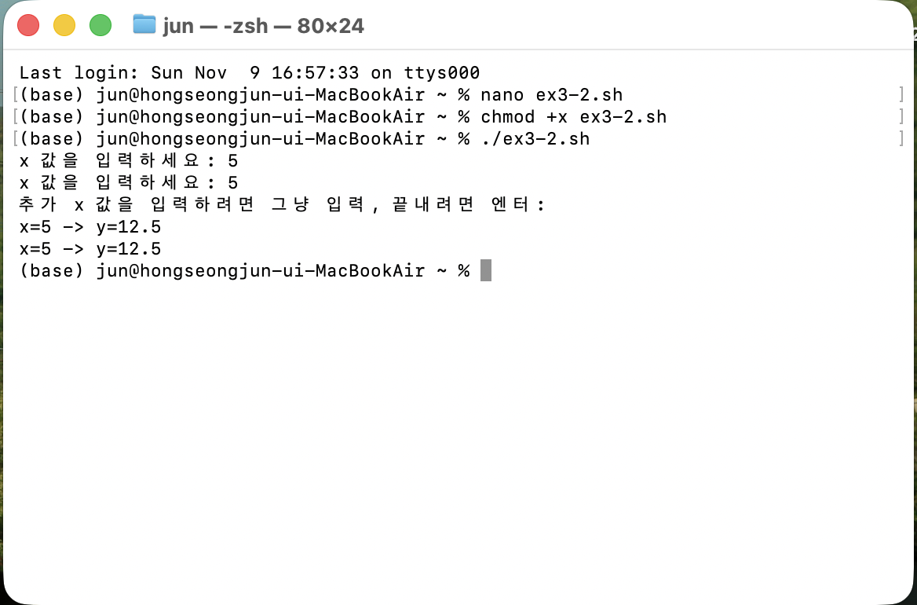
nano에서 짠 코드는 아래와 같다.
#!/bin/bash

numbers=()

while [ ${#numbers[@]} -lt 2 ]; do
read -p "x 값을 입력하세요: " input
numbers+=("$input")
done

while true; do
read -p "추가 x 값을 입력하려면 그냥 입력, 끝내려면 엔터: " input
if [ -z "$input" ]; then
break
fi
numbers+=("$input")
done

for x in "${numbers[@]}"; do
if [[ ! "$x" =~ ^-?[0-9]+(\.[0-9]+)?$ ]]; then
echo "'${x}'는 숫자가 아니어서 건너뜀"
continue
fi
y=$(echo "scale=6; 0.5 * ($x * $x)" | bc -l)
echo "x=$x -> y=$y"
done
3번)
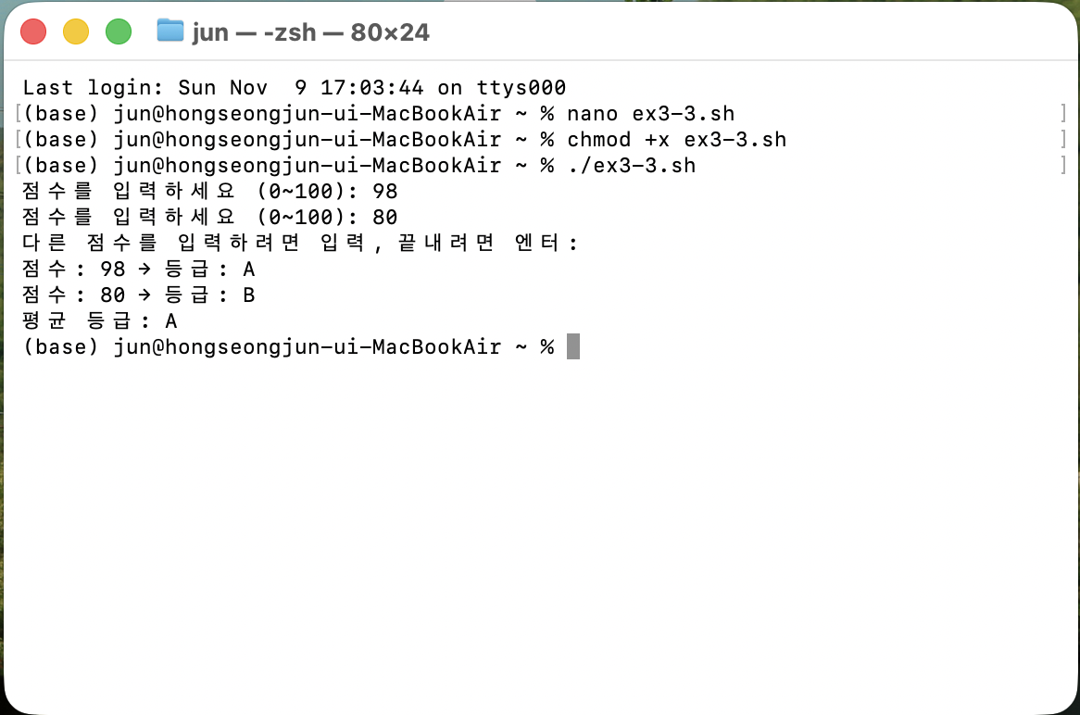
nano에서 짠 코드는 아래와 같다.
#!/bin/bash
scores=()
while [ ${#scores[@]} -lt 2 ]; do
read -p "점수를 입력하세요 (0~100): " s
if [[ "$s" =~ ^[0-9]+$ ]] && [ "$s" -ge 0 ] && [ "$s" -le 100 ]; then
scores+=("$s")
else
echo "잘못된 입력, 0~100 사이 정수만!"
fi
done
while true; do
read -p "다른 점수를 입력하려면 입력, 끝내려면 엔터: " s
[ -z "$s" ] && break
if [[ "$s" =~ ^[0-9]+$ ]] && [ "$s" -ge 0 ] && [ "$s" -le 100 ]; then
scores+=("$s")
else
echo "잘못된 입력, 0~100 사이 정수만!"
fi
done
grades=()
for s in "${scores[@]}"; do
if [ "$s" -ge 90 ]; then
g="A"
else
g="B"
fi
grades+=("$g")
echo "점수: $s → 등급: $g"
done
A_count=0
for g in "${grades[@]}"; do
[ "$g" = "A" ] && ((A_count++))
done
len=${#grades[@]}
if [ "$A_count" -ge $((len/2+len%2)) ]; then
avg_grade="A"
else
avg_grade="B"
fi
echo "평균 등급: $avg_grade"
4번)
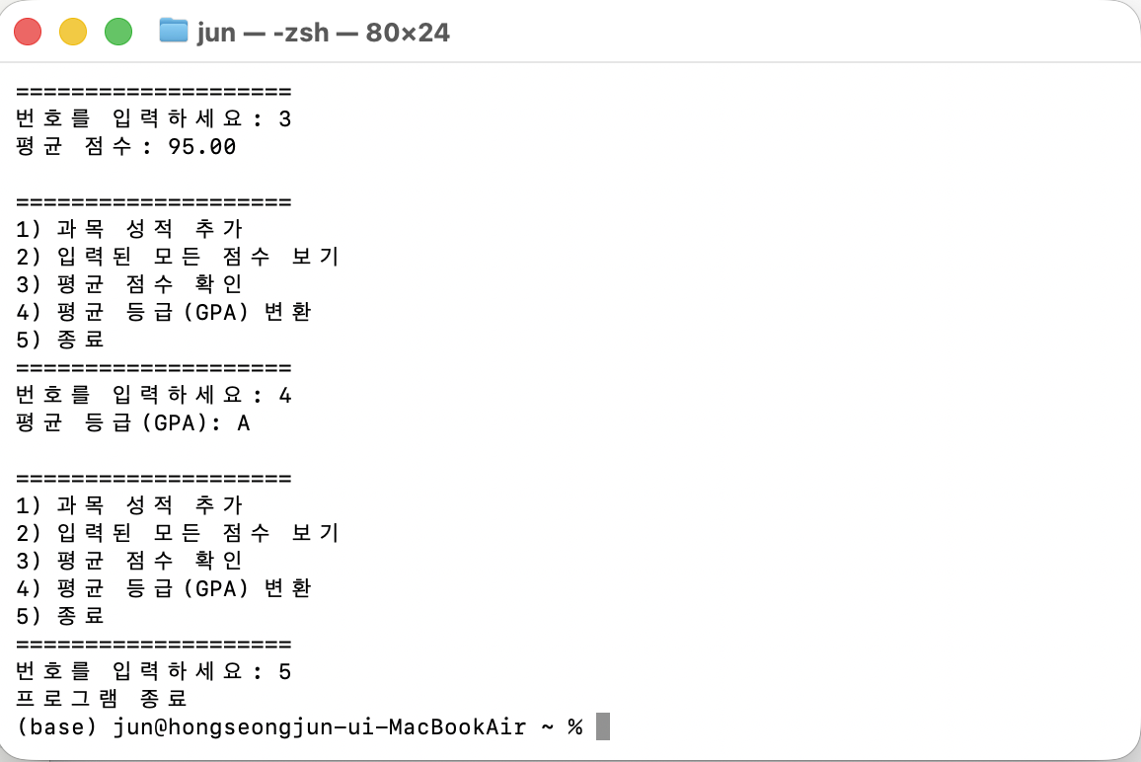
nano에서 짠 코드는 아래와 같다.
#!/bin/bash
scores=()
while true; do
echo "===================="
echo "1) 과목 성적 추가"
echo "2) 입력된 모든 점수 보기"
echo "3) 평균 점수 확인"
echo "4) 평균 등급(GPA) 변환"
echo "5) 종료"
echo "===================="
read -p '번호를 입력하세요: ' choice
if [ "$choice" -eq 1 ]; then
read -p "점수(0~100)를 입력: " s
if [[ "$s" =~ ^[0-9]+$ ]] && [ "$s" -ge 0 ] && [ "$s" -le 100 ]; then
scores+=("$s")
echo "성적이 추가됐습니다."
else
echo "잘못된 점수!"
fi
elif [ "$choice" -eq 2 ]; then
echo "입력된 점수: ${scores[@]}"
elif [ "$choice" -eq 3 ]; then
if [ ${#scores[@]} -eq 0 ]; then
echo "점수가 없음!"
continue
fi
sum=0
for s in "${scores[@]}"; do
sum=$((sum+s))
done
avg=$(echo "scale=2; $sum / ${#scores[@]}" | bc)
echo "평균 점수: $avg"
elif [ "$choice" -eq 4 ]; then
if [ ${#scores[@]} -eq 0 ]; then
echo "점수가 없음!"
continue
fi
sum=0
for s in "${scores[@]}"; do
sum=$((sum+s))
done
avg=$(echo "scale=2; $sum / ${#scores[@]}" | bc)
if (( $(echo "$avg >= 90" | bc) )); then
gpa="A"
else
gpa="B"
fi
echo "평균 등급(GPA): $gpa"
elif [ "$choice" -eq 5 ]; then
echo "프로그램 종료"
break
else
echo "잘못된 입력! 1-5 중에서 골라야함!"
fi
echo
done
5번)
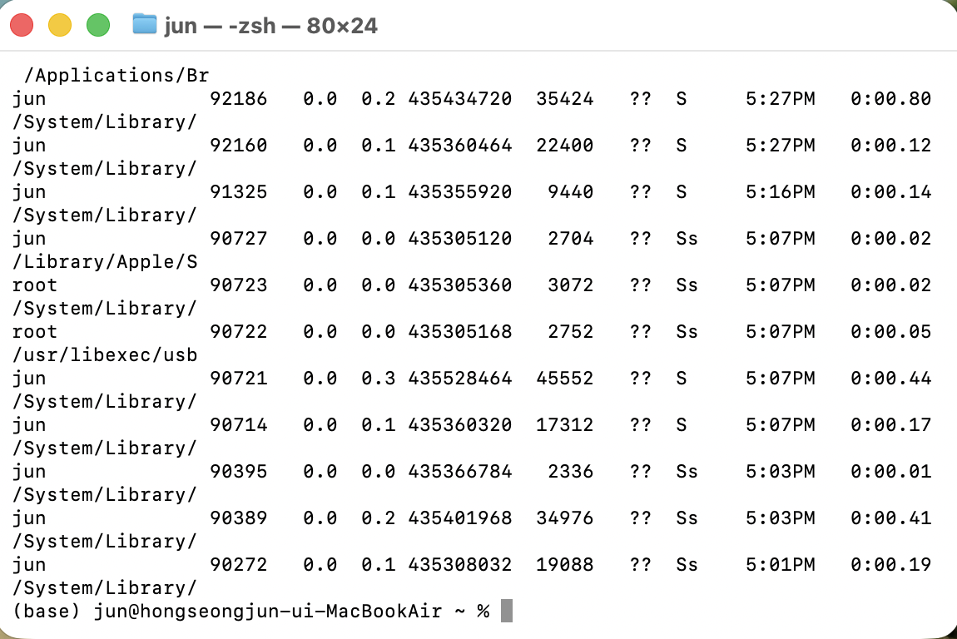
위 출력은 리눅스 시스템에서 실행중인 모든 프로세스 정보가 뜨게끔 하는 ps aux 명령어를 인자로 전달한 상태.
nano에서 짠 코드는 아래와 같다.
#!/bin/bash
run_cmd() {
cmd=$1
opts=$2
eval "$cmd $opts"
}
run_cmd "$1" "$2"
6번)
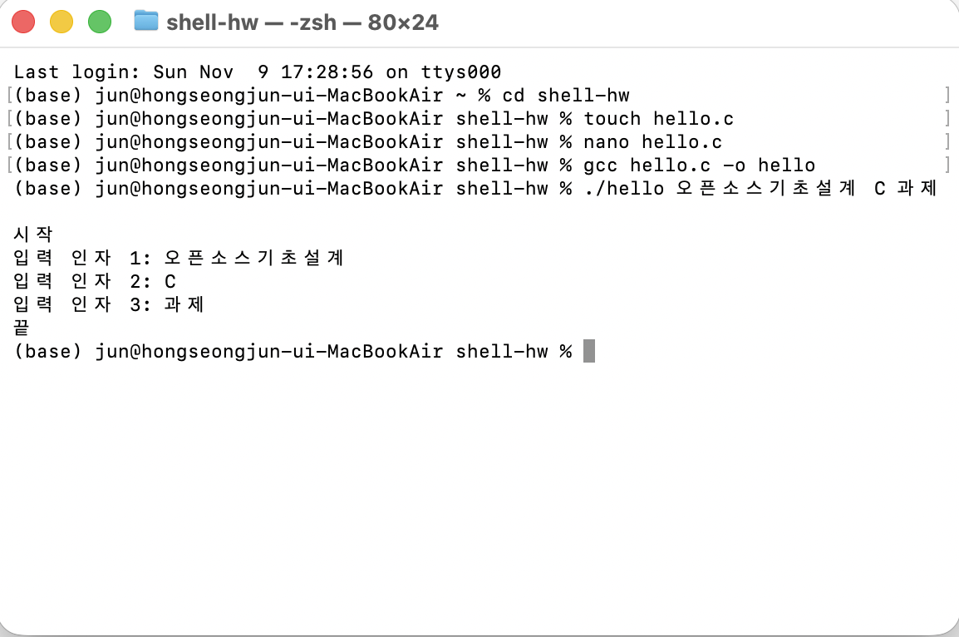
nano에서 짠 코드는 아래와 같다.
#include <stdio.h>
int main(int argc, char *argv[]) {
printf("시작\n");
if (argc < 2) {
printf("인자가 없습니다\n");
} else {
for (int i = 1; i < argc; i++) {
printf("입력 인자 %d: %s\n", i, argv[i]);
}
}
printf("끝\n");
return 0;
}
7번)
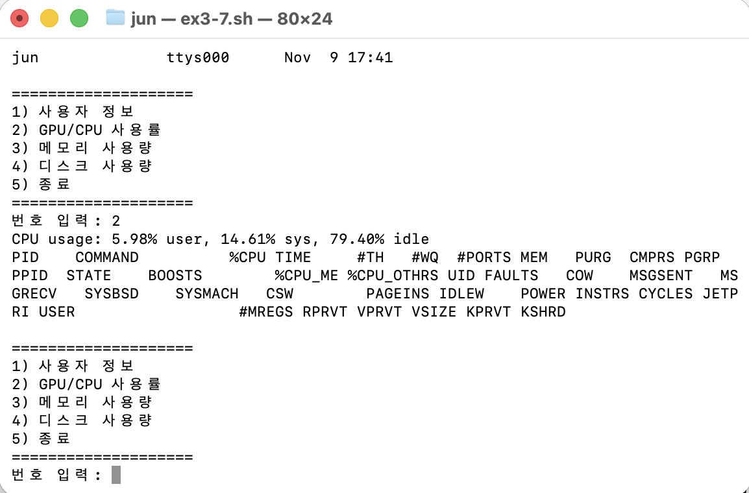
nano에서 짠 코드는 아래와 같다.
#!/bin/bash
while true; do
echo "===================="
echo "1) 사용자 정보"
echo "2) GPU/CPU 사용률"
echo "3) 메모리 사용량"
echo "4) 디스크 사용량"
echo "5) 종료"
echo "===================="
read -p "번호 입력: " choice

if [ "$choice" == "1" ]; then
who
elif [ "$choice" == "2" ]; then
if command -v nvidia-smi &> /dev/null; then
nvidia-smi
else
top -bn1 | grep "%Cpu"
fi
elif [ "$choice" == "3" ]; then
free -h
elif [ "$choice" == "4" ]; then
df -h
elif [ "$choice" == "5" ]; then
echo "프로그램 종료"
break
else
echo "잘못된 선택입니다. 1~5 중 입력하세요."
fi
echo
sleep 1
done
8번)
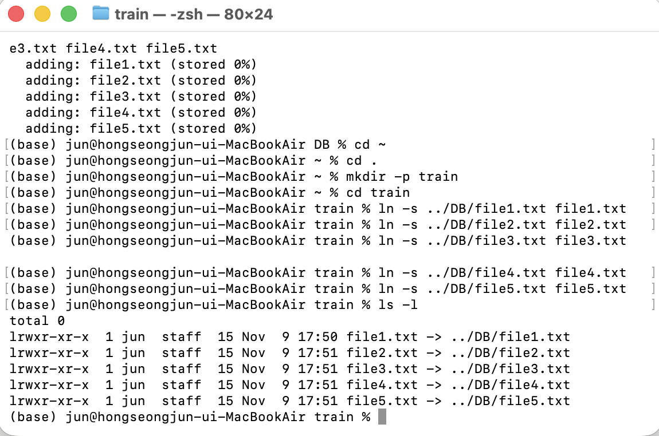
사용한 명령어는 아래와 같다.
mkdir -p DB
cd DB
touch file1.txt file2.txt file3.txt file4.txt file5.txt
zip files.zip file1.txt file2.txt file3.txt file4.txt file5.txt
cd .
mkdir -p train
cd train
ln -s ../DB/file1.txt file1.txt
ln -s ../DB/file2.txt file2.txt
ln -s ../DB/file3.txt file3.txt
ln -s ../DB/file4.txt file4.txt
ln -s ../DB/file5.txt file5.txt
ls -l
9번)
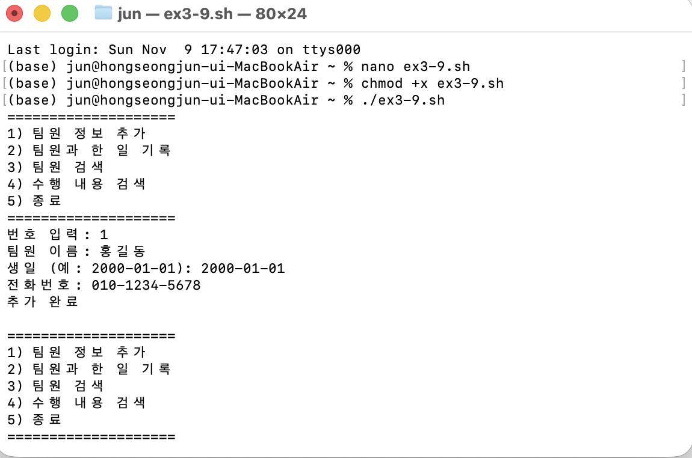
nano에서 짠 코드는 아래와 같다.
#!/bin/bash
DB=DB.txt
while true; do
echo "===================="
echo "1) 팀원 정보 추가"
echo "2) 팀원과 한 일 기록"
echo "3) 팀원 검색"
echo "4) 수행 내용 검색"
echo "5) 종료"
echo "===================="
read -p "번호 입력: " menu

if [ "$menu" = "1" ]; then
while true; do
read -p "팀원 이름: " name
[ -z "$name" ] || break
done
while true; do
read -p "생일 (예: 2000-01-01): " birth
[ -z "$birth" ] || break
done
while true; do
read -p "전화번호: " phone
[ -z "$phone" ] || break
done
echo "[INFO] $name,$birth,$phone" >> $DB
echo "추가 완료"

elif [ "$menu" = "2" ]; then
read -p "팀원 이름: " name
read -p "날짜 (예: 2025-11-09): " date
read -p "수행 내용: " job
echo "[TASK] $name,$date,$job" >> $DB
echo "기록 완료"

elif [ "$menu" = "3" ]; then
read -p "검색할 팀원 이름: " name
grep "^\[INFO\] $name" $DB

elif [ "$menu" = "4" ]; then
read -p "검색할 날짜(예: 2025-11-09) 또는 내용: " search
grep "^\[TASK\].*$search" $DB

elif [ "$menu" = "5" ]; then
echo "종료"
break
else
echo "잘못된 입력! 1~5 중에서 골라주세요."
fi
echo
sleep 1
done

